Отчет на 22.10.21 по ГО МОБУ « Проскуринская ООШ»

В рамках Месячника по гражданской обороне учитель физкультуры подготовил для ребят 5-9 кл веселые старты «Спасись сам и помоги другим». На уроках ребята приобрели навыки по спасению из задымленного здания. Было проведено несколько эстафет, в которых учащиеся проявили ловкость, смекалку, внимательность Мероприятие получилось захватывающим и забавным, оставив массу положительных эмоций и впечатлений.
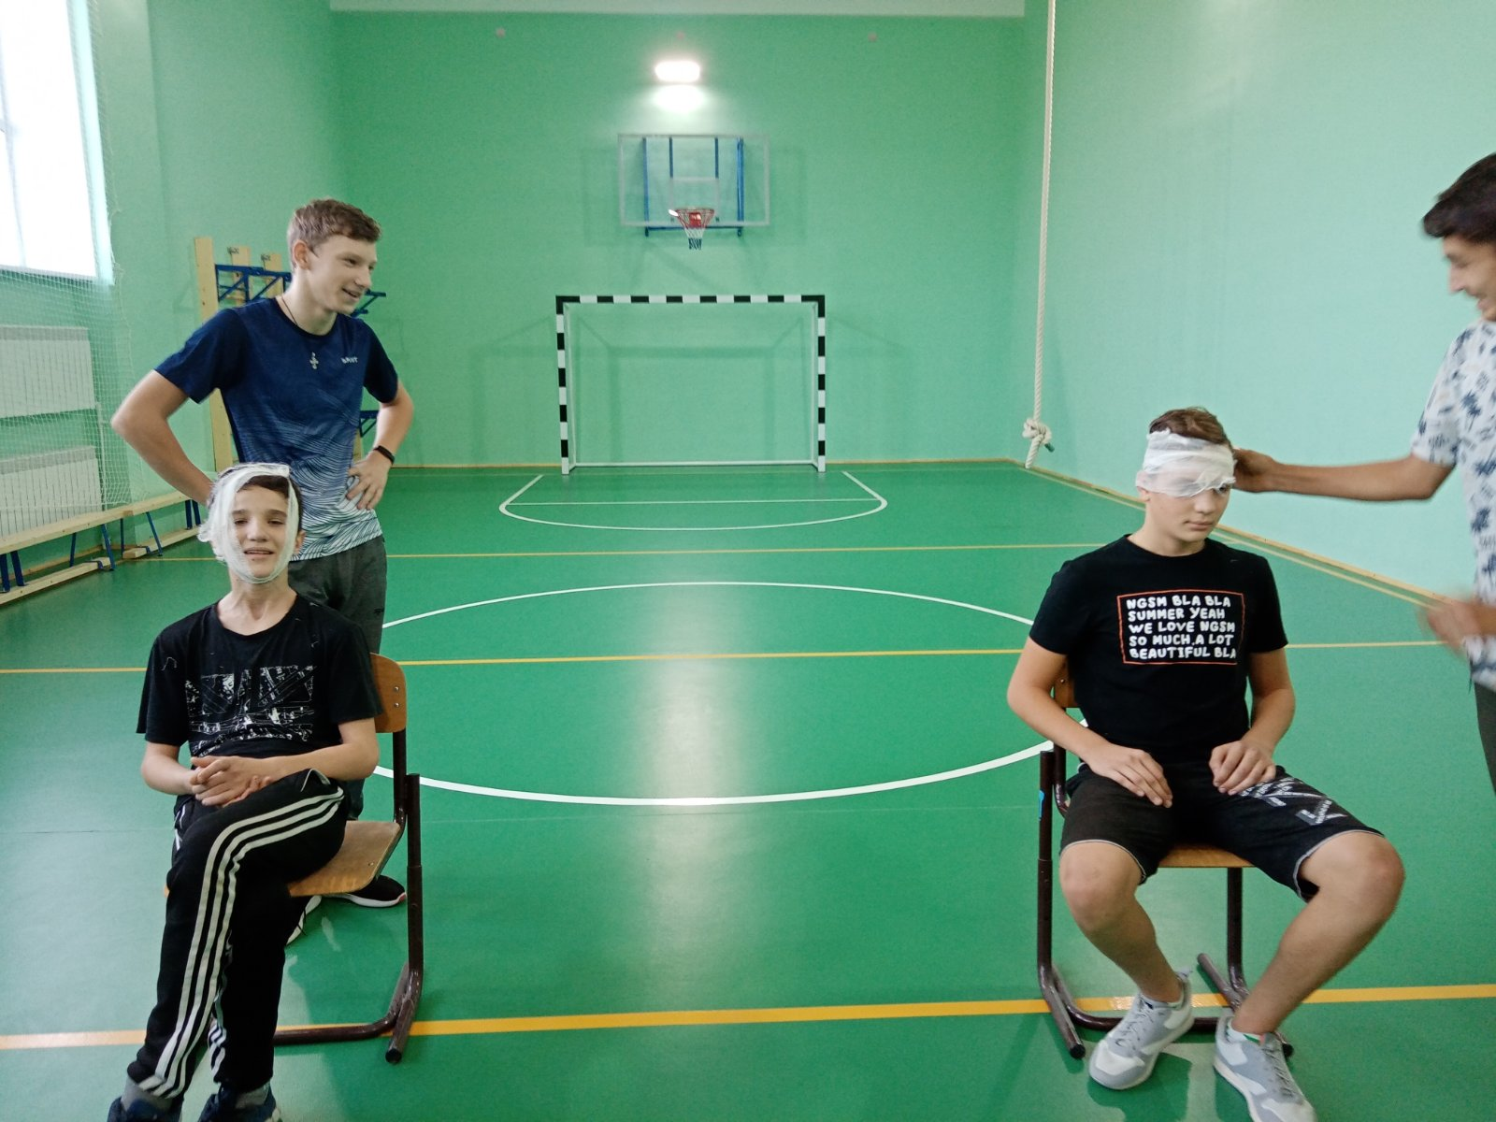

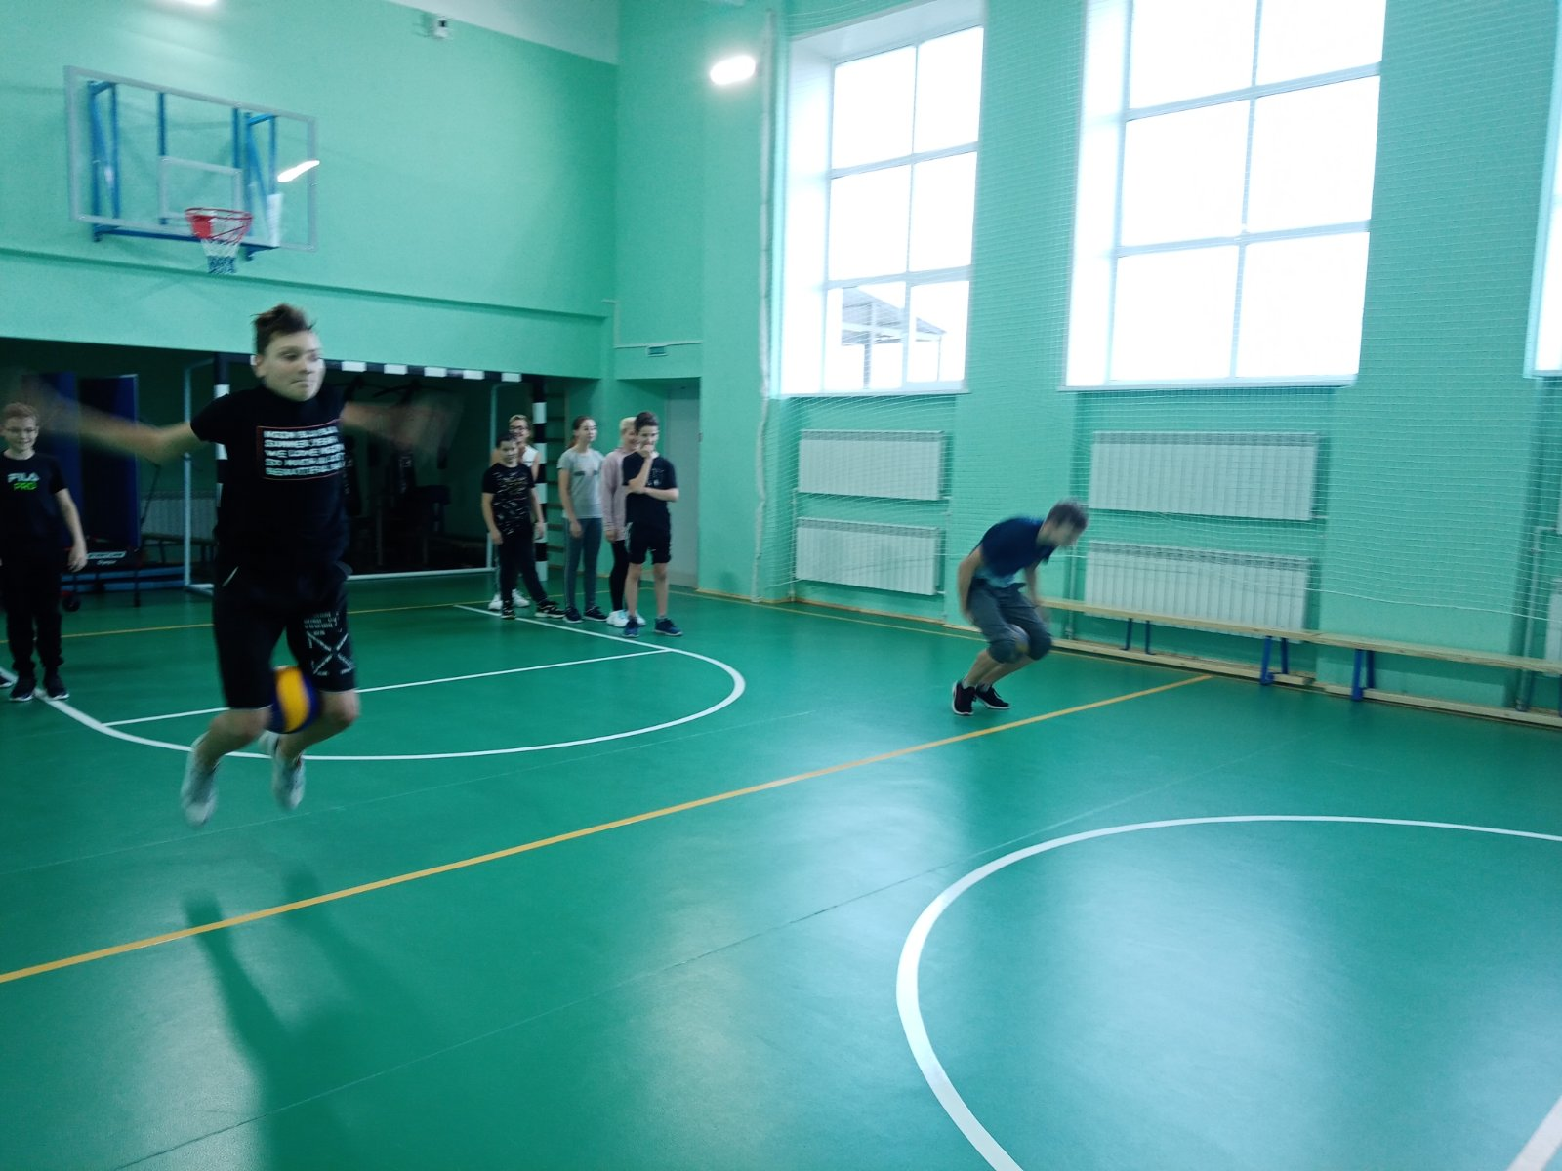
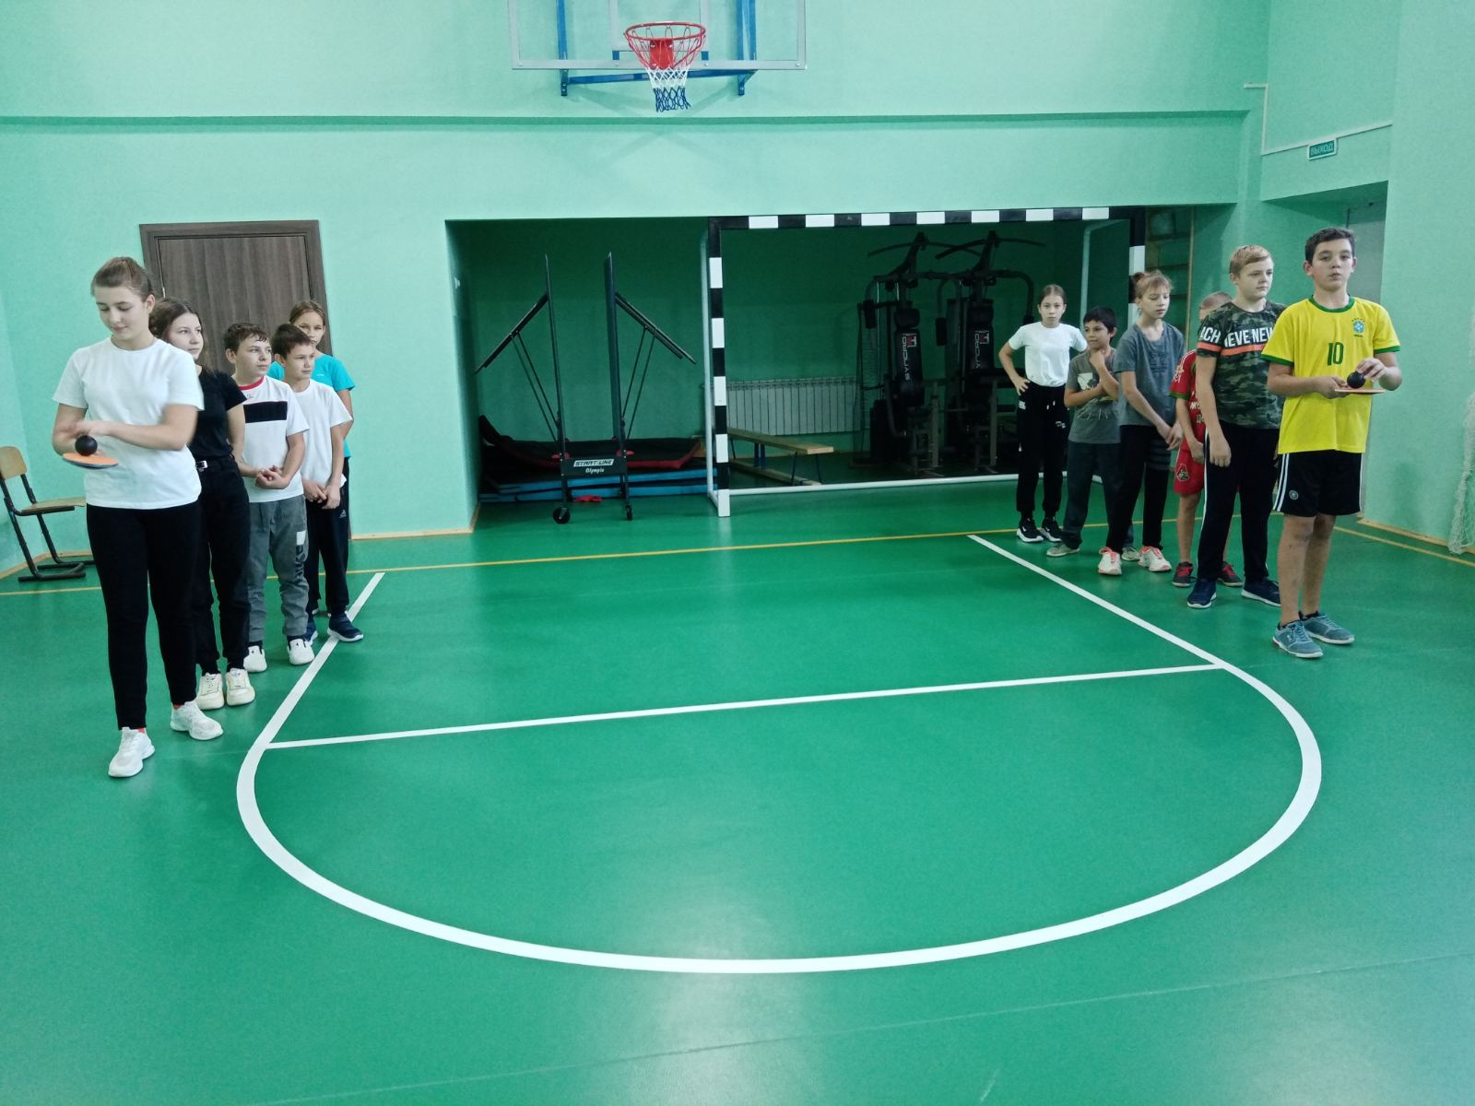
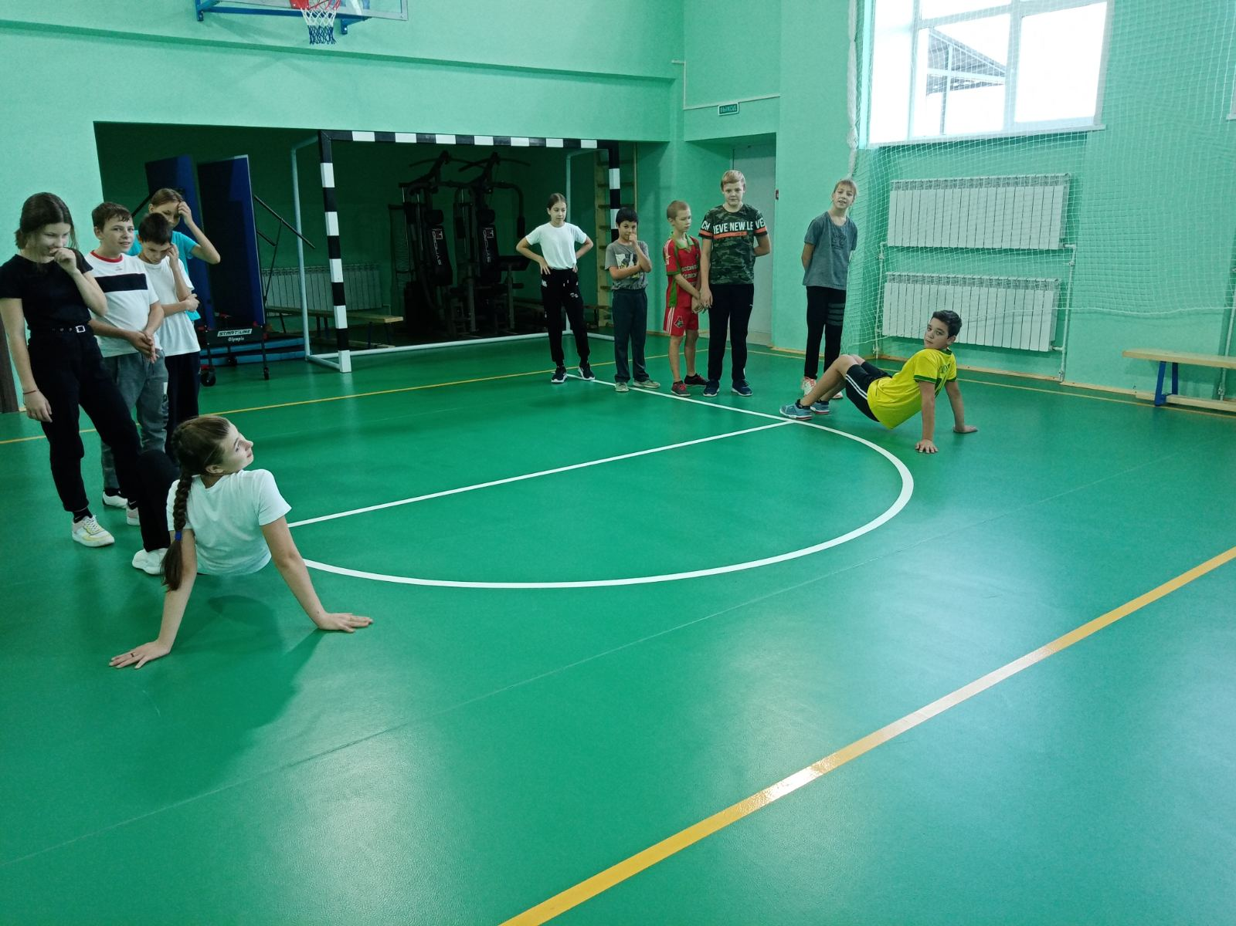

Проведены уроки 5-9кл ОБЖ « История создания и развития ГО в России» . посвященный Дню гражданской обороны, главными задачами которого являлись:
- пропаганда культуры безопасности жизнедеятельности среди подрастающего поколения;
- практическая отработка навыков безопасного поведения школьников в различных условиях;
- популяризация профессий спасателя и пожарного;
- выработка у обучающихся практических навыков умения осуществлять мероприятия по защите в ЧС, оказание первой медицинской помощи.
